Глава 2. АРХИТЕКТУРА WEB-ПРИЛОЖЕНИЯ

2.1. Предисловие к главе
Существует две основные отличительные особенности web-приложения: 1) среда исполнения приложения; 2) его многокомпонентная структура.
Традиционные приложения исполняются в среде, которую предоставляет операционная система. Любое web-приложение может функционировать только в специальной среде, называемой web-контейнером. Web-контейнер по своей сути является набором классов и интерфейсов, имеющих то же предназначение, что и API (Application program interface) для операционных систем. Контейнер, в принципе, может быть встроен в любую другую программную систему, но, как правило, является составной частью web-серверов или серверов приложений. Важно понимать, что web-приложение, ничего не «знает» о среде, в которой работает web-контейнер и тем более сервер – это является одним из необходимых условий обеспечения независимости web-приложения от платформы.
В отличие от приложения операционной системы, которые как, правило, являются монолитными, web-приложение состоит из нескольких компонент. В общем случае эти компоненты могут быть распределены в сети. Спецификация Java EE Platform Specification, о которой уже говорилось выше, определяет состав типов компонент Java EE-приложения и описывает спецификацию для каждого типа компонента. Не все типы, описанные в этой спецификации, обязательно поддерживаются web-серверами. Перечень типов компонент и их версии определяется спецификацией конкретного web-сервера.
Дальнейшее изложение материала опирается на модель гипотетической программной системы WStudy, архитектура которой изображена на рис. 2.1. По мере освоения web-технологий эта модель будет уточняться, конкретизироваться и изменяться.
На этом этапе определим WStudy как систему, позволяющую удаленному пользователю сети Internet с помощью web-браузера, установить связь с web-приложением ANaive, передать ему запрос и получить от него ответ. Web-приложение ANaive функционирует в среде некоторого web-сервера, который в свою очередь работает в среде некоторой операционной системы. Приложение ANaive состоит из нескольких компонент (количество их будет наращиваться по ходу изложения). В процессе своей работы, приложение может вызывать другие web-приложения, которые могут работать как рамках того же, так и другого (в общем случае удаленного) web-сервера. При обработке запросов пользователя приложение ANaive устанавливает соединение с SQL-сервером, записывает и извлекает информацию из базы данных.

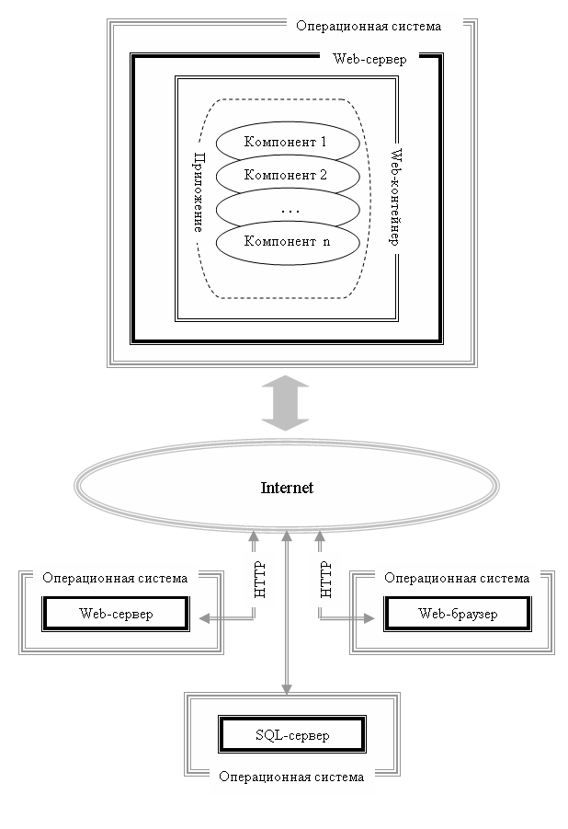
Рис. 2.1. Архитектура программной системы WStudy

2.2. Web-сервер Apache Tomcat
Процедура установки и настройки любого web-приложения зависит от типа web-сервера, в среде которого предполагается его работа и, как правило, сводится к заполнению (или созданию) специальных текстовых файлов. Информация в этих файлах описывает конфигурацию самого web-приложения, а также способы его взаимодействия с различными службами и сервисами web-сервера.
Для того, чтобы дальнейшее изложение было предметным, уточним модель WStudy (п. 2.1) и будем предполагать, что в качестве web-сервера здесь используется Apache Tomcat [18].
Apache Tomcat (далее просто Tomcat) является продуктом (проект Jakarta [20]) некоммерческой организации Apache Software Foundation (ASF, фонд программ Apache) [19], распространяемым под лицензией Apache Software License (ASL). Эта лицензия дает право использовать программное обеспечение для любых целей, свободно распространять, изменять и распространять измененные копии.
К моменту написания этой книги, последней стабильной версией Tomcat была 6.0.18. Эта версия гарантирует соответствие спецификациям Java Servlet 2.5 и Java Server Pages 2.1, входящим в состав Java Platform EE. Более того, Tomcat является официальной эталонной реализацией технологий, определяемых этими спецификациями.
HTML-файлы, Java Servlet и Java Server Pages являются тремя основными типами компонент, входящими в состав web-приложения. Используемая версия языка HTML, как правило, не связана с версией web-сервера, т.к. HTML-файлы интерпретируются web-браузером, а web-сервер осуществляет лишь их пересылку, используя для этого протокол HTTP. Поддержку и развитие спецификаций языка HTML и протокола HTTP обеспечивает консорциум W3C [21]. В дальнейшем изложении будем ориентироваться на версии HTML 4.1 (или XHTML 1.0) и HTTP 1.1.
Дистрибутивная копия продукта Tomcat 6.0.18 доступна для скачивания с официального сайта Apache Tomcat [18]. Инсталляция сервера Tomcat является простой процедурой и занимает, как правило, не более 10 минут. Необходимым условием для успешной инсталляции является, наличие предустановленного программного обеспечения Java Runtime Environment версии не ниже 5.0.
С учетом уточнений сделанных здесь модель программной системы WStudy приобретает более определенные черты (рис. 2.2)

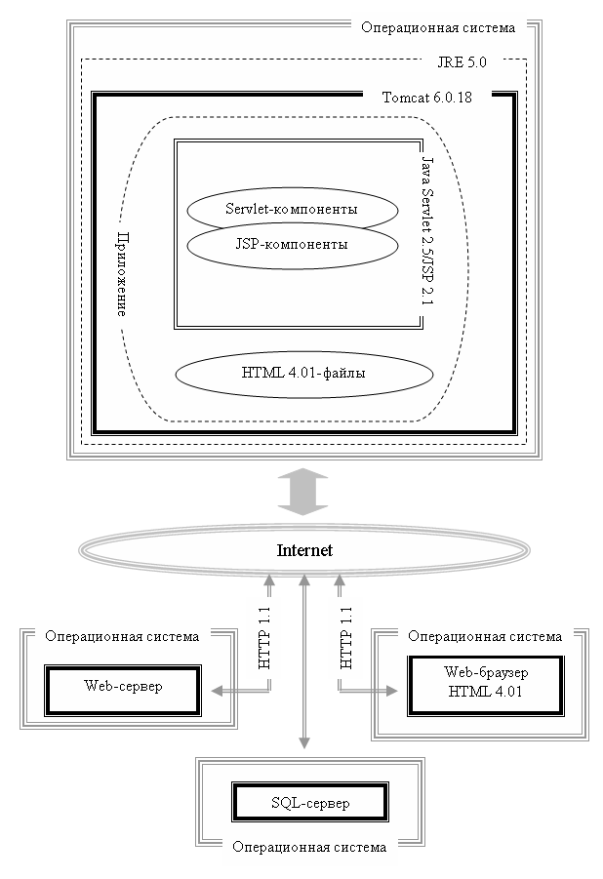

Рис. 2.2. Уточненная модель программной системы WStudy

2.3. Структура директорий Tomcat

На рис. 2.3 приведен результат работы команды dir для директории web-сервера Tomcat 6.0.18 после его инсталляции в операционной системе Windows.
Содержимое папки C:\Program Files\Apache Software Foundation\Tomcat 6.0

21.01.2008 02:58 <DIR> .
21.01.2008 02:58 <DIR> ..
14.01.2008 17:41 <DIR> bin
21.01.2008 02:58 <DIR> common
09.03.2008 14:41 <DIR> conf
22.04.2008 08:09 <DIR> lib
09.03.2008 14:36 <DIR> logs
14.01.2008 17:41 <DIR> temp
09.03.2008 14:36 <DIR> webapps
14.01.2008 17:41 <DIR> work
10 папок 3 878 817 792 байт свободно

Рис. 2.3. Директория инсталляции Tomcat 6.0

Директория Tomcat 6.0\bin содержит исполняемые файлы и jar-файлы необходимые для установки параметров и запуска сервера Tomcat.
Директория Tomcat 6.0\common предназначена для хранения, доступных для всех web-приложений и ядра Tomcat jar-файлов и классов.
Директория Tomcat 6.0\conf содержит конфигурационные файлы Tomcat.
Директория Tomcat 6.0\lib содержит jar-файлы доступные для всех web-приложений и недоступных для ядра Tomcat.
Директория Tomcat 6.0\logs содержит журналы сервера.
Директории Tomcat 6.0\temp и Tomcat 6.0\work используется для хранения промежуточных и временных файлов.
Директорий Tomcat 6.0\webapps – месторасположение web-приложений по умолчанию, которые могут быть исполнены сервером.
На рис. 2.4 приведен результат выполнения команды dir для директории Tomcat 6.0\webapps. В этой директории содержатся файлы web-приложения, поставляемые с Tomcat (встроенные web-приложения), а так же файлы новых разработанных web-приложений.
Директория ANaive предназначена для хранения файлов компонентов приложения ANaive. Как правило, наименование web-приложения совпадает с наименованием директории, предназначенной для файлов этого приложения. Процесс установки приложения ANaive будет обсуждаться ниже. Здесь же поясним, что «ручное» создание директории ANaive не приведет к автоматическому появлению соответствующего web-приложения, т.к. необходимо внести информацию в конфигурационные файлы Tomcat.
Директория docs содержит документацию Tomcat. Эта директория необходима для того, чтобы с помощью сервера можно было просматривать документацию Tomcat.
Содержимое папки C:\Program Files\Apache Software Foundation\Tomcat 6.0\webapps

21.08.2008 10:21 <DIR> .
21.08.2008 10:21 <DIR> ..
21.08.2008 10:21 <DIR> ANaive
14.01.2008 17:41 <DIR> docs
14.01.2008 17:41 <DIR> examples
14.01.2008 17:41 <DIR> host-manager
14.01.2008 17:41 <DIR> manager
14.01.2008 17:41 <DIR> ROOT
8 папок 3 624 312 832 байт свободно

Рис. 2.4. Директория web-приложений Tomcat 6.0

Директория examples содержит множество примеров web-приложений, которые, как правило, используются для проверки инсталляции Tomcat.
Директории host-manager и manager используется специальным web-приложением Tomcat Web Application Manager, поставляемым с Tomcat. С помощью этого приложения можно выполнять некоторые операции, необходимые для установки и настройке web-приложений.
Директория ROOT используется для web-приложения Tomcat, которое будет выполняться по умолчанию, если не указано никакого подконтекста в URL сервера. Сразу после установки, эта директория содержит web-приложение, поставляемое c Tomcat и предназначенное для просмотра исходной информации о сервере и вызова других встроенных приложений. Если на компьютере с установленным Tomcat в web-браузере указать в адресной строке http://localhost:8080 , то это привет к вызову приложения ROOT.
На рис. 2.5 приведен результат выполнения команды dir для директории Tomcat 6.0\webapps\ANaive. Структура директории web-приложения ANaive определяется спецификацией Java Servlet 2.5. В данном случае директория содержит обязательную поддиректорию WEB-INF, предназначенную для хранения классов, библиотек и конфигурационных файлов web-приложения ANaive, а также HTML-файл index.html который не является обязательным, но, как правило, файл с таким именем используется в качестве стартовой страницы web-приложения. На самом деле, имя стартовой страница определяется в специальном конфигурационном файле, речь о котором пойдет ниже. Структура директории приложения ANaive, приведенная здесь соответствует простому web-приложению. По мере изложения материала, эта структура будет дополняться.
Содержимое папки C:\Program Files\Apache Software Foundation\Tomcat 6.0\webapps\ANaive

21.08.2008 22:38 <DIR> .
21.08.2008 22:38 <DIR> ..
06.08.2008 02:24 256 index.html
21.08.2008 11:46 <DIR> WEB-INF
1 файлов 256 байтов
3 папок 3 731 587 072 байт свободно

Рис. 2.5. Директория web-приложения ANaive

На рис. 2.6 приведен результат выполнения команды dir для директории Tomcat 6.0\webapps\ANaive\WEB-INF. Директория содержит две поддиректории classes и lib.

Содержимое папки C:\Program Files\Apache Software Foundation\Tomcat 6.0\webapps\ANaive\WEB-INF

21.08.2008 23:08 <DIR> .
21.08.2008 23:08 <DIR> ..
21.08.2008 11:46 <DIR> classes
21.08.2008 11:46 <DIR> lib
06.08.2008 02:21 633 web.xml
1 файлов 633 байтов
4 папок 3 731 570 688 байт свободно

Рис. 2.6. Директория WEB-INF web-приложения ANaive

Директория classes предназначена для хранения исполняемых файлов java-классов web-приложения ANaive. Принципы организации этой директории будут обсуждаться ниже.
Директория lib предназначена для хранения jar-файлов web-приложения ANaive.
Файл web.xml – конфигурационный файл web-приложения ANaive, который принято называть дескриптор развертывания web-приложения.

2.4. Дескриптор развертывания web-приложения
Дескриптор развертывания является важной частью web-приложения, предназначенный для хранения его основных параметров. На рис. 2.8 представлен пример содержимого дескриптора простого web-приложения ANaive.

<?xml version="1.0" encoding="UTF-8"?>
<web-app xmlns="http://java.sun.com/xml/ns/javaee"
xmlns:xsi="http://www.w3.org/2001/XMLSchema-instance"
xsi:schemaLocation="http://java.sun.com/xml/ns/javaee
http://java.sun.com/xml/ns/javaee/web-app_2_5.xsd"
version="2.5">

<display-name>ANaive</display-name>

<welcome-file-list>
<welcome-file>index.html</welcome-file>
</welcome-file-list>

</web-app>

Рис. 2.7. Пример дескриптора развертывания приложения ANaive

Как это видно на рис. 2.8, дескриптор развертывания приложения представляет собой xml-файл, корневым элементом которого является тег <web-app>. Дескриптор приложения может содержать достаточно много различных и повторяющихся элементов. Порядок элементов внутри <web-app> и их синтаксис определяется схемой XML, с которая, как это видно из параметров тега <web-app>, находится по адресу http://java.sun.com/xml/ns/j2ee/web-app_2_5.xsd. С описанием элементов дескриптора развертывания, их назначением, и применением можно ознакомиться в спецификации Java Servlet 2.5 [12] или в [5].
В самом простом случае дескриптор развертывания состоит только из одного тега <web-app>, внутри которого ничего нет. В нашем случае, имеется еще три тега: <display-name>, <welcome-file-list> и <welcome-file>.
Тег <display-name> не является обязательным, но если есть, то не может повторяться более одного раза. Этот тег предназначен для указания имени web-приложения, которое потом может быть использовано в графическом интерфейсе. Для этого имени не требуется уникальность и его значение не оказывает влияния на работу приложения.
Тег <welcome-file-list> тоже не является обязательным и предназначен для указания списка стартовых страниц web-приложения. Имена файлов странниц указываются внутри тега <welcome-file-list> с помощью одного или более тегов <welcome-file>. В нашем примере в качестве стартовой страницы используется файл index.html. В общем случае, может быть указано несколько стартовых страниц для одного web-приложения. В этом случае поиск их осуществляется в указанном порядке. Если ни одного файла не было найдено, сервер возвращает сообщение об ошибке HTTP Status 404. Пусть, например, для вызова приложения ANaive используется адресная строка http://xxx:8080/ANaive, где xxx – разрешаемое символическое имя компьютера. Тогда первой отобразится страница index.html, т.к. именно она указана в списке стартовых страниц дескриптора развертывания. При отсутствии тега <welcome-file-list> (и соответственно тегов <welcome-file>) имена стартовых страниц Tomcat определяет с помощью списка в теге <welcome-file-list> конфигурационного файла Tomcat 6.0/conf/web.xml. На рис.2.8 отображен фрагмент этого файла, содержащий список стартовых страниц.

<?xml version="1.0" encoding="UTF-8"?>
<web-app xmlns="http://java.sun.com/xml/ns/javaee"
xmlns:xsi="http://www.w3.org/2001/XMLSchema-instance"
xsi:schemaLocation="http://java.sun.com/xml/ns/javaee
http://java.sun.com/xml/ns/javaee/web-app_2_5.xsd"
version="2.5">

<!-- ……………………………………………………………………………… -->

<welcome-file-list>
<welcome-file>index.html</welcome-file>
<welcome-file>index.htm</welcome-file>
<welcome-file>index.jsp</welcome-file>
</welcome-file-list>

</web-app>

Рис. 2.8. Список стартовых страниц по умолчанию в конфигурационном файле Tomcat

Дескриптор развертывания web-приложения содержит информацию необходимую web-контейнеру для взаимодействия с приложением. По мере изложения материала сведения о структуре и составе этого файла будут постоянно уточняться и дополняться.

2.5. Утилита Apache Ant
Реальное web-приложение обычно включает достаточно большое количество файлов, размещенных в разветвленной системе директорий файловой системы. Компоновка такого приложения «вручную» представляет собой трудоемкое занятие. Поэтому для выполнения компоновки, как правило, используют специальные программные средства, позволяющие упростить этот процесс.
Apache Ant – средство автоматизации созданное на базе Java и XML, распространяемое фондом ASF [19] как программное обеспечение (утилита Ant) с открытым исходным кодом представляет собой инструмент позволяющий автоматизировать процесс компоновки java-проекта. Сюда относится компиляция java-файлов, создание java-библиотек (jar-файлы) и специальных файлов для размещения приложения на сервере (war-файлы), а также выполнение задач связанных с файловой системой (создание, перемещение, копирование, удаление файлов и директорий). Важной особенностью утилиты Ant является ее независимость от платформы и возможность расширения. На момент написания книги доступной для скачивания на официальном сайте [22] была версия Ant 1.7.0. Необходимым условием для инсталляции утилиты Ant является предварительная установка Java Development Kit. Процесс установки не сложен и занимает не более 10 минут. Для проверки правильности установки следует вызвать утилиту Ant с параметром version в командной строке. Результат выполнения команды ant –version, должен быть примерно такой же, как на рис. 2.9.

C:\ant -version
Apache Ant version 1.7.0 compiled on December 13 2006

Рис. 2.9. Проверка правильности установки утилиты Ant

Для получения справки о параметрах команды ant можно воспользоваться вызовом ant –help.
Порядок компоновки web-приложения описывается в файле сборки, который содержит входную информацию для утилиты Ant. Файл сборки – это xml-файл, описывающий с помощью xml-элементов и атрибутов последовательность действий, которые должна исполнить утилита Ant. По умолчанию имя файла сборки build.xml. Если в параметрах вызова команды ant не указан путь, то предполагается, что он находится в текущей директории.
Файл сборки имеет единственный корневой элемент <project> . Внутри тега <project> может находиться один или несколько элементов <target> (эти элементы называют целями), которые объединяют группу элементов задач. Каждой задаче соответствует свой тег. Например, задача выполняющая компиляцию java-файлов описывается с помощью тега <javac> , задача копирования файлов – с помощью тега <copy> , задача создания jar-файла – с помощью тега <jar> и т.д.
На рис. 2.10 приведен пример файла сборки для web-приложения ANaive. При этом предполагается, что рабочие экземпляры файлов приложения находятся в директории D:\Workspace_ANaive (рис. 2.11).
<project name="ANaive" default = "copy" >

<target name="init">
<echo message="Building ANaive Project" />
</target>

<target name="create" depends ="init">
<delete dir= "C:\Program Files\Apache Software Foundation\Tomcat 6.0\webapps\ANaive\" />
<mkdir dir= "C:\Program Files\Apache Software Foundation\Tomcat 6.0\webapps\ANaive\" />
<mkdir dir= "C:\Program Files\Apache Software Foundation\Tomcat 6.0\webapps\ANaive\WEB-INF" />
</target>

<target name="copy" depends ="create">
<copy file= "D:\Workspace_ANaive\WEB-INF\web.xml"
todir="C:\Program Files\Apache Software Foundation\Tomcat 6.0\webapps\ANaive\WEB-INF\" />
<copy file= "D:\Workspace_ANaive\html\index.html"
todir="C:\Program Files\Apache Software Foundation\Tomcat 6.0\webapps\ANaive\" />
</target>

</project>

Рис. 2.10. Пример файла сборки для web-приложения ANaive

Содержимое папки D:\Workspace_ANaive

23.08.2008 17:23 <DIR> .
23.08.2008 17:23 <DIR> ..
23.08.2008 16:59 <DIR> ant
23.08.2008 16:57 <DIR> html
23.08.2008 16:57 <DIR> WEB-INF
5 папок 27 275 943 936 байт свободно

Рис. 2.11.Пример рабочей директории проекта ANaive

В рабочей директории проекта (рис. 2.11) хранятся все необходимые файлы, разрабатываемого приложения. Структурировать эту директорию можно различными способами – каждый разработчик может сделать это по-своему. При установке же приложения на web-сервер (часто этот процесс называют публикацией web-приложения) необходимо разместить эти файлы в соответствии с правилами определяемыми спецификациями сервера, компонент и логикой самого приложения. В данном примере будем использовать директорию ant для хранения файла сборки build.xml, директорию html для хранения файлов html, а назначение директории WEB-INF будет таким же, как и прежде.
Файл сборки представленный на рис. 2.10 имеет единственный корневой элемент <project>, включающий три xml-элемента <target>. Для именования всех этих элементов используется атрибут name.
Элемент <target> с именем init (далее просто цель init) включает один элемент <echo> (задача echo), который предназначен для вывода на консоль сообщения «Building ANaive Project», указанного атрибутом message.
Цель create, включает три задачи. Первая задача удаляет указанную атрибутом dir директорию вместе ее содержимым. Если указанной директории нет, то задача не выполняется и ошибки не возникает. Две другие задачи mkdir, создают директории, имена которых также указаны атрибутом dir.
Цель copy, включает две задачи типа copy. Задача copy копирует файл, указанный атрибутом file в директорию указанную атрибутом todir.
Два тега <target> содержат атрибут с именем depends, который указывает имена одной или нескольких целей, которые должны быть успешно выполнены предварительно. В примере на рис. 2.10 цель copy может быть выполнена только после успешного выполнения задач цели create, а цель create – после выполнения задач цели init.
В теге <project> атрибут default указывает цель, задачи которой должны быть выполнены. Этот атрибут принимается во внимание только в том случае, если при вызове команды ant явно не указана цель.
В примере на рис. 2.10 для атрибута default тега <project> установлено значение copy. Учитывая во внимание атрибуты depends тегов <target>, сначала выполнится цель init, в случае ее корректного завершения цель create и, наконец, если не возникло ошибок в create, выполнится цель copy.
На рис 2.12 приводится протокол работы, выводимый утилитой ant при исполнении файла сборки D:\Workspace_ANaive\ant]build.txt, содержимое которого приведено на рис. 2.10.
D:\Workspace_ANaive\ant>ant
Buildfile: build.xml
init:
[echo] Build ANaive Project

create:
[delete] Deleting directory C:\Program Files\Apache Software Foundation\Tomcat 6.0\webapps\ANaive
[mkdir] Created dir: C:\Program Files\Apache Software Foundation\Tomcat 6.0\webapps\ANaive
[mkdir] Created dir: C:\Program Files\Apache Software Foundation\Tomcat 6.0\webapps\ANaive\WEB-INF

copy:
[copy] Copying 1 file to C:\Program Files\Apache Software Foundation\Tomcat 6.0\webapps\ANaive\WEB-INF

BUILD SUCCESSFUL
Total time: 0 seconds

Рис. 2.12.Пример протокола работы утилиты Ant

В дальнейшем, примеры web-приложений приведенные в этом пособии будут часто содержать файлы сборок утилиты Ant. По мере необходимости будут вводится новые задачи Ant, позволяющие компоновать более сложные web-приложения. Для детального изучения возможностей утилиты рекомендуется ознакомиться с ее документацией, которую можно всегда скачать с официального сайта [22]. Примеры, применения утилиты Ant можно найти в [7].
Справедливости ради, следует отметить, что существуют и другие программные средства компоновки web-приложений. Например, в последнее время популярным стал продукт Apache Maven 2 [23], который позволяет не только компоновать web-приложения, но и управлять процессом его разработки в распределенной среде.

2.6. Разработка простейшего web-приложения
Будем предполагать, что на компьютере уже инсталлированы JDK, сервер Apache Tomcat и утилита Apache Ant. Ограничим возможности нашего гипотетического web-приложения ANaive до минимума и пусть его работа сводится только к выдаче на экран web-браузера приветственного сообщения «Hello World».
Для построения такого приложения следует выполнить следующую последовательность действий:
- создать рабочую директорию, в которой предполагается хранить разрабатываемые файлы web-приложения;
- создать в рабочей директории файл index.html, выводящий на браузер сообщение «Hello World»;
- создать в рабочей директории файл web.xml – дескриптор развертывания приложения;
- создать в рабочей директории файл build.xml – файл сборки web-приложения;
- выполнить команду ant (текущим должна быть директория с файлом сборки);
- остановить (если был запущен) сервер Tomcat и стартовать его снова;
- запустить web-браузер, вызвать web-приложение ANaive и убедиться в его работоспособности.
Структура рабочей директории может быть выбрано произвольно – это дело фантазии разработчика. В качестве примера можно использовать структуру предложенную на рис. 2.11.
В качестве содержимого для файла index.html можно использовать html-текст представленный на рис. 2.13.
<!DOCTYPE html PUBLIC "-//W3C//DTD HTML 4.01 Transitional//EN"
"http://www.w3.org/TR/html4/loose.dtd">
<html>
<head>
<meta http-equiv="Content-Type" content="text/html; charset=UTF-8">
< title>My First Web-Application</title>
</head>

<body>
Hello, World!
</body>
</html>

Рис. 2.13. Пример файла index.html

Для построения дескриптора развертывания web-приложения можно использовать текст на рис. 2.10. В принципе, внутреннее содержимое тега <web-app> можно сделать пустым, так как имя index.html установлено по умолчанию в конфигурационном файле сервера Tomcat 6.0/conf/web.xml.
В качестве образца для построения файла сборки (build.xml) можно использовать текст на рис. 2.10. Изменению подлежат только имя рабочей директории, если оно выбрано иное, чем в разобранном примере.
При исполнении команды ant следует обратить внимание на то, чтобы в текущей директории был файл build.xml. Кроме того, следует проанализировать протокол работы улиты Ant: при правильной работе протокол должен быть похожим на рис. 2.12.

Перезапуск сервера Tomcat необходим для того, чтобы он «узнал» о наличии нового приложения (определяется появлением новой директории). Остановка и запуск Tomcat осуществляется с помощью специальной графической утилиты Tomcat 6.0\bin\tomcat6w.exe, входящей в состав программного обеспечения сервера. Обычно вызов этой утилиты возможен с помощью ярлыка Пуск/Все программы/Apache Tomcat 6.0/Configure Tomcat, который устанавливается во время инсталляции Tomcat.
Самый простой способ проверки работоспособности приложения ANaive – вызвать приложение с помощью web-браузера, запустив его на том же компьютере, где запущен сервер Tomcat. В адресной строке браузера следует набрать http://localhost:8080/ANaive. В случае правильной работы приложения, результат его вызова должен быть похожим на рис. 2.14.

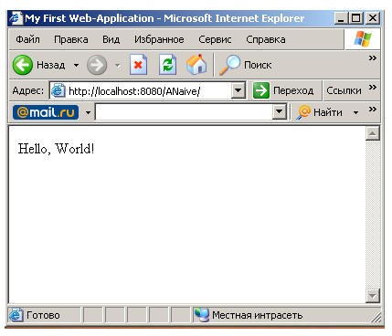

Рис. 2.14. Вызов приложения ANaive с помощью web-браузера
Internet Explorer

2.7. Итоги главы
- Необходимым условием для работы любой программной системы, использующей java-технологии является предварительная инсталляция продукта Java Runtime Environment (JRE). Если при этом предполагается разработка программ на Java, то необходимо расширить JRE до продукта Java Development Kit (JDK).
- Основными особенностями web-приложения являются среда его выполнения и многокомпонентная структура. Среда выполнения web-приложения – это web-контейнер, который, как правило, встраивается в web-сервер или в сервер приложений. Web-контейнер является набором классов и интерфейсов, имеющих то же предназначение, что и API (Application program interface) для операционных систем. В состав web-приложения могут входить объекты различного назначения: java-классы, html-файлы, xml-файлы, графические файлы и т. п.
- Web-приложение является частным случаем J2EE-приложения. Состав компонентов web-приложения зависит от возможностей web-контейнера, в среде которого оно работает. Состав компонентов J2EE-приложения определяется спецификацией Java EE Platform Specification. Web-контейнеры поддерживают только некоторую часть этой спецификации. Как правило, это спецификации технологий Java Servlet и Java Server Pages.
- Разработка web-приложения сводится к разработке его компонент, размещению их в определяемой спецификацией Java Servlet структуре директорий web-сервера и подготовке специального xml-файла, называемого дескриптором развертывания web-приложения.
- Процесс создания внутри структуры директорий web-сервера структуры директорий web-приложения и заполнение их файлами web-приложения называется компоновкой web-приложения. Для выполнения компоновки, как правило, используются специальные программные средства, например, утилиты Apache Ant и Apache Maven.
- Для вызова web-приложения, как правило, используется web-браузер. Для вызова web-приложения необходимо в адресной строке набрать его адрес (Uniform Resource Locator, URL – унифицированный локатор ресурса). В простейшем случае адрес представляет собой строку http://cccc:8080/ppp, где http – протокол связи, ссс – разрешаемое символическое имя или ip-адрес компьютера, 8080 – номер tcp-порта (этот номер, как правило, используется в java-серверах по умолчанию) и ppp – имя web-приложения (оно совпадает с именем директории web-приложения).

